ΔΙΕΥΘΥΝΣΗ ΒΙΒΛΙΟΘΗΚΗΣ ΚΑΙ ΚΕΝΤΡΟΥ ΠΛΗΡΟΦΟΡΗΣΗΣ ΔΙ.ΠΑ.Ε.

ΑΝΑΚΟΙΝΩΣΗ

ΕΝΕΡΓΟΠΟΙΗΣΗ ΒΑΣΕΩΝ ΔΕΔΟΜΕΝΩΝ ΤΟΥ ΔΙ.ΠΑ.Ε.

Η Διεύθυνση Βιβλιοθήκης και Κέντρου Πληροφόρησης του ΔΙΠΑΕ έχει ενεργοποιήσει τις συνδρομές από μια σειρά βάσεων δεδομένων για ένα έτος, προκειμένου να διευκολύνει και να ενισχύσει το διδακτικό και ερευνητικό έργο της ακαδημαϊκής κοινότητας.

Οι βάσεις δεδομένων παρατίθενται ως ακολούθως:

- JSTOR (ARTS & SCIENCES I, II, III, IV, VII Collections)
Πρόσβαση στο περιεχόμενο της ψηφιακής βιβλιοθήκης ακαδημαϊκών περιοδικών, βιβλίων και πρωτογενών πηγών.

- WEB of SCIENCE
Πρόσβαση στο περιεχόμενο της online παγκόσμιας βάσης, η οποία παρέχει πρόσβαση σε πολλές βάσεις δεδομένων, που παρέχουν ολοκληρωμένα δεδομένα παραπομπής για πολλά διαφορετικά ακαδημαϊκά επιστημονικά πεδία.

- WESTLAW
Πρόσβαση στο περιεχόμενο της διαδικτυακής υπηρεσίας νομικής έρευνας για δικηγόρους και νομικούς.

- ORBIS EUROPE γνωστή και ως AMADEUS
Πρόσβαση στο περιεχόμενο της βάσης δεδομένων με συγκρίσιμα χρηματοοικονομικά στοιχεία για δημόσιες και ιδιωτικές εταιρείες σε ολόκληρη την Ευρώπη.

Η πρόσβαση στις βάσεις JSTOR, WEB of SCIENCE, WESTLAW επιτυγχάνεται μέσω αναγνώρισης των IP διευθύνσεων του Πανεπιστημίου. Για την απομακρυσμένη πρόσβαση απαιτείται και η εγκατάσταση VPN.
Για σύνδεση στη βάση ORBIS EUROPE απαιτείται επιπλέον και η χρήση κωδικών.

Η Βιβλιοθήκη του Πανεπιστημιακού Κέντρου Διεθνών Προγραμμάτων Σπουδών ΠΑ.ΚΕ.Δ.Π.Σ.) στη Θέρμη είναι υπεύθυνη για τη χορήγηση των κωδικών καθώς και άλλων απαντήσεων σε διευκρινιστικά ερωτήματα.

Μπορείτε να επικοινωνείτε με email στο library@ihu.edu.gr ή τηλεφωνικά στο 2310 807560.

Στο ακόλουθο link μπορείτε να διασυνδεθείτε με τις βάσεις, μέσω της ιστοσελίδας της Βιβλιοθήκης του Πανεπιστημιακού Κέντρου Διεθνών Προγραμμάτων Σπουδών (ΠΑ.ΚΕ.Δ.Π.Σ.) www.lib.ihu.edu.gr.

Οδηγίες πρόσβασης
Στην αρχική σελίδα επιλέγετε το COLLECTION tab και από το αναδυόμενο μενού κάνετε κλικ στο Electronic Databases. Από εκεί έχετε πρόσβαση σε μία “Α to Z” λίστα, από την οποία μπορείτε να επιλέξετε τη βάση δεδομένων που σας ενδιαφέρει. Όπου τα γράμματα εμφανίζονται με χρώμα μπλε ανοιχτό αντί για μαύρο, υπάρχει μία ενεργή συνδρομή βάσης δεδομένων.

Παραδειγματικά, ακολουθούν μερικά “screenshots” προς διευκόλυνσή σας για την επιλογή της βάσης Web of Science.

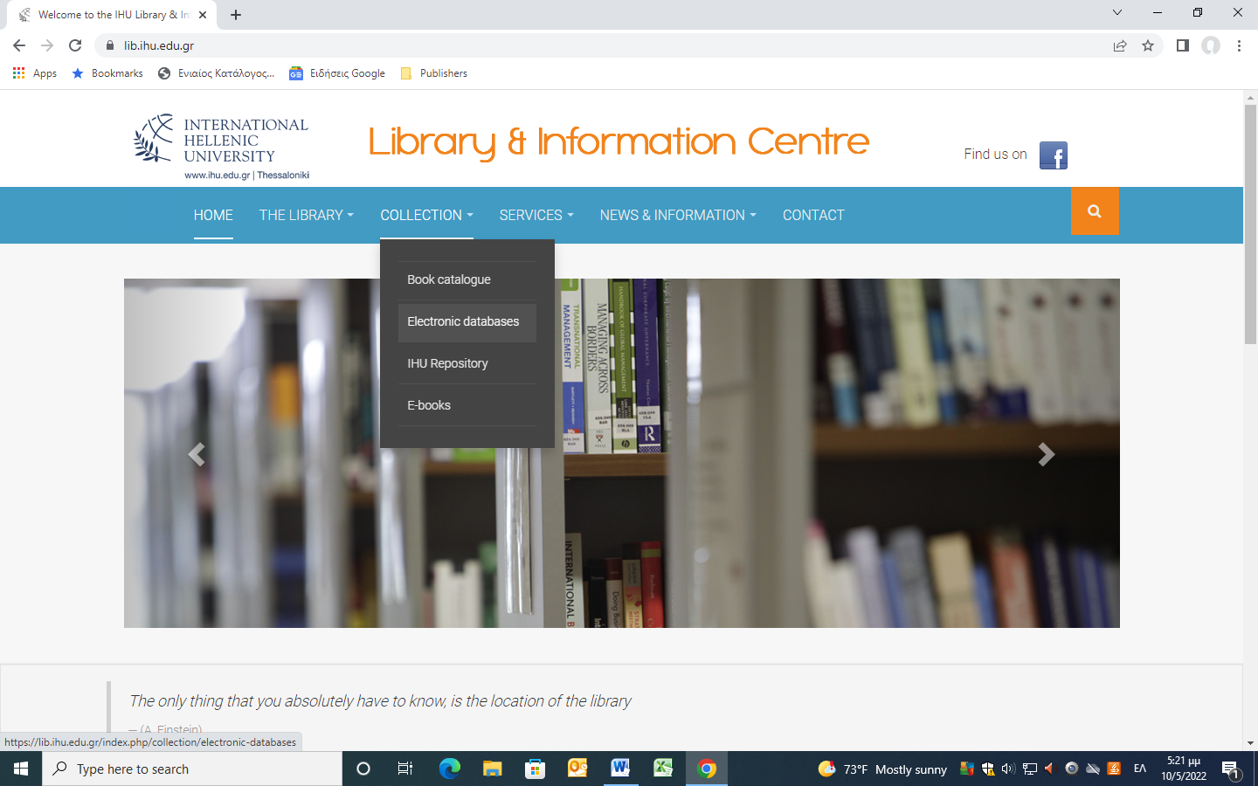

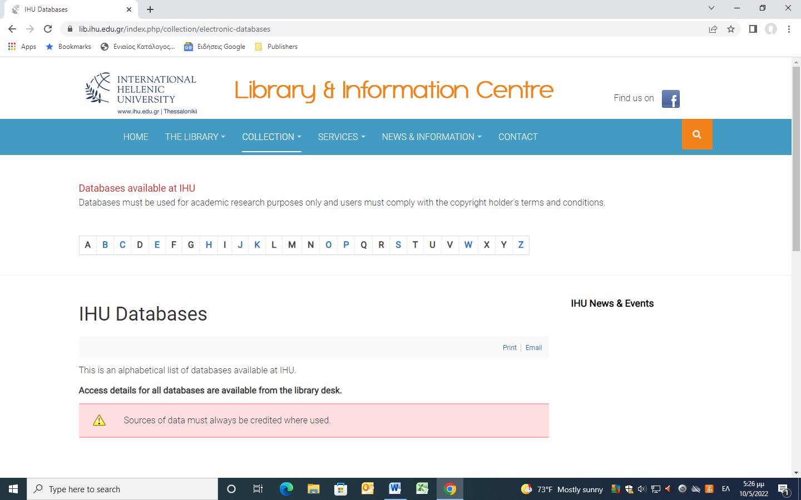

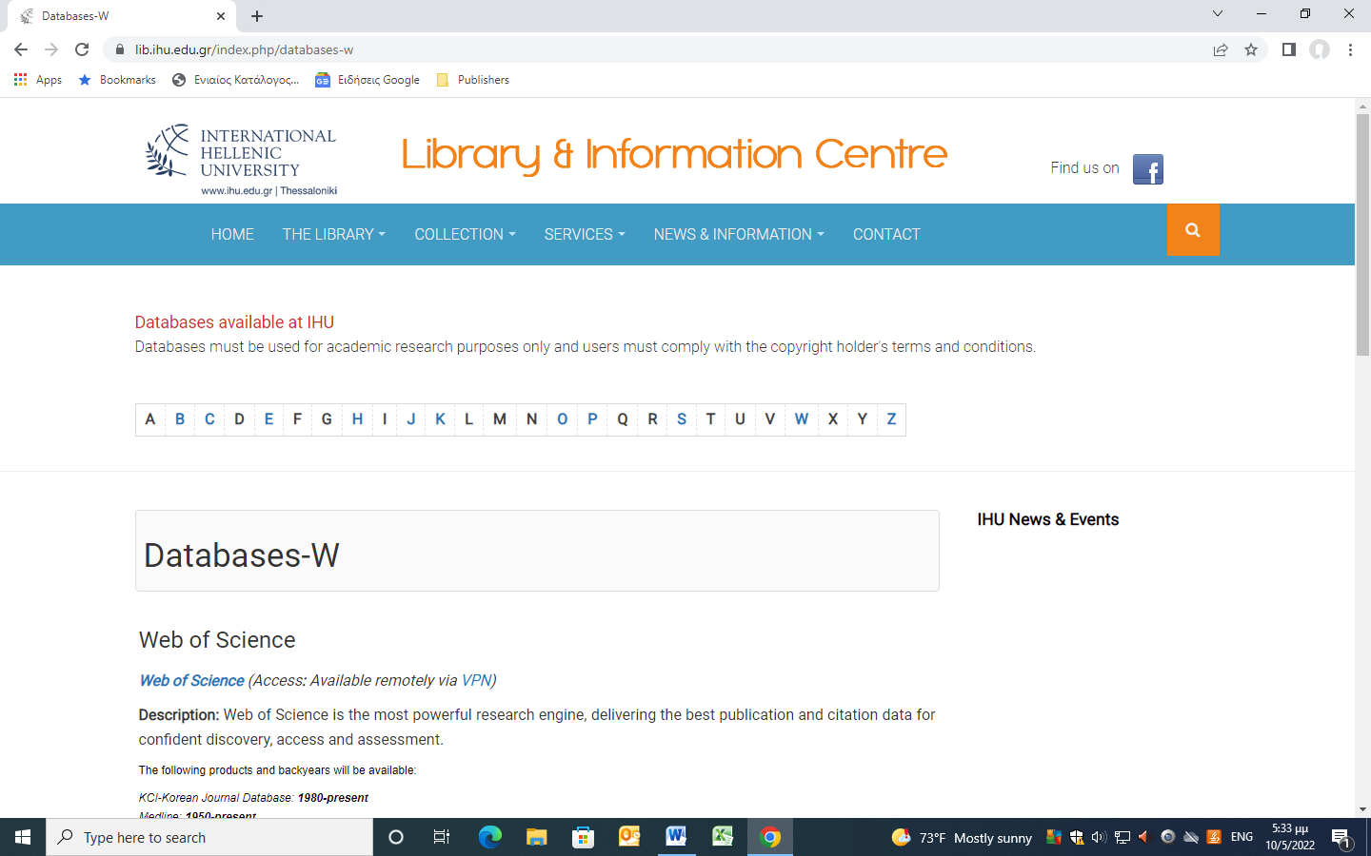

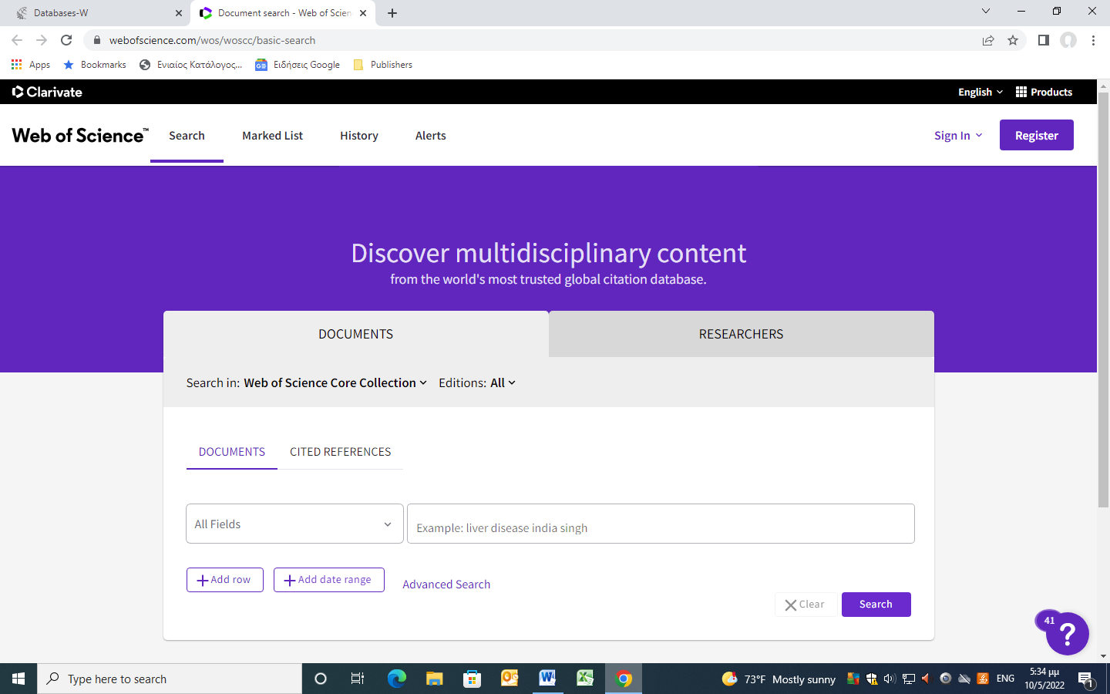

Από τη Βιβλιοθήκη του Πανεπιστημιακού Κέντρου
Διεθνών Προγραμμάτων Σπουδών (ΠΑ.ΚΕ.Δ.Π.Σ)

Γεωργία Ροϊδούλη,
Μέλος Ε.Τ.Ε.Π., ΔΙ.ΠΑ.Ε.

